МУНИЦИПАЛЬНОЕ БЮДЖЕТНОЕ ОБРАЗОВАТЕЛЬНОЕ УЧРЕЖДЕНИЕ
ОБЩАЯ ОБЩЕОБРАЗОВАТЕЛЬНАЯ ШКОЛА № 81

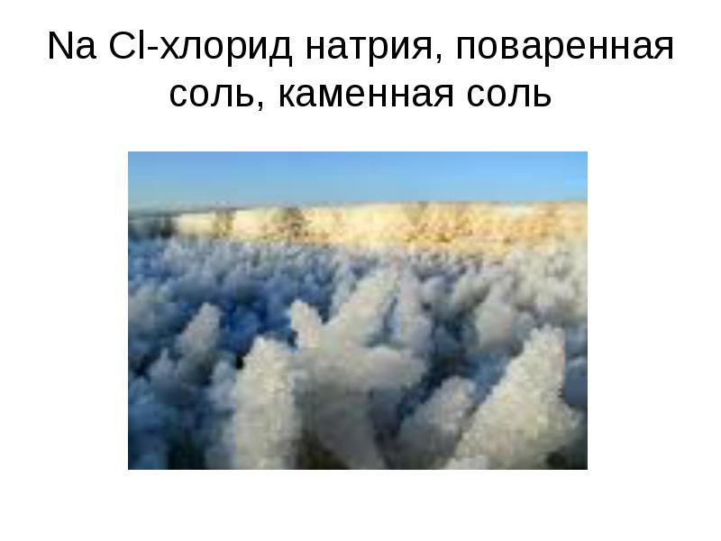

Автор Ицкович Т.Я.
учитель химии
МБОУ ООШ №81

Цели:
- обучающие – актуализировать и систематизировать знания о поваренной соли через анализ свойств и определение основных областей её применения;
- развивающие – совершенствовать умения работать с учебной, научно-популярной литературой, отбирать материал, находить главное, анализировать, сравнивать, делать выводы, развить интерес к науке химии;
- воспитательные – сформировать осознанное отношение к своему здоровью, развить научное мировоззрение, чувство гордости за природные богатства.
Организационный момент.
Просмотр презентации «Поваренная соль»
- А что вам известно о поваренной соли?
Сегодня нам на уроке предстоит познакомиться со свойствами удивительного вещества поваренной солью.
- Какова цель нашего занятия?
- По какому плану мы изучаем вещества на занятиях?
Что бы урок получился мобильным, в его проведении нам помогут ученики - эксперты. Это учащиеся победители предметных олимпиад, члены школьного научного общества, лаборатории химического творчества.
И я приглашаю экспертов в области физики пройти к демонстрационному столу.
Физические свойства соли.
Эксперт – физик. Какие физические свойства соли нам известны?
Определите физические свойства соли и запишите их .
Однако соли необыкновенное вещество.
Обратимся к опыту.

Опыт 1 «Несгораемая нитка» (проводит ученик)
Оборудование: штатив с муфтой и лапкой, перышко, обычная нить и нить вымоченная в насыщенном растворе поваренной соли.
Проведение: На нити подвесим перышко и подожжем ее. Нить сгорает, а перышко падает. А теперь подвесим перышко на волшебной нити и подожжем ее. Как видите, волшебная нить сгорает, но перышко остается висеть. Объясните секрет волшебной нити.
Объяснение: Волшебная нить была вымочена в растворе поваренной соли. Когда нить сгорела, перышко держится на сплавленных кристаллах поваренной соли.
Замечание: Нить должна быть вымочена 3-4 раза в насыщенном растворе соли.
Какое свойство соли – химическое или физическое было рассмотрено в данном эксперименте?
Не менее интересный эффект – эффект Мертвого моря. Но в этом вы убедитесь самостоятельно.
- Опыт 2. «Эффект Мертвого моря»
В качестве исследуемого объекта используем обычную картошку. Нам понадобятся один клубень картофеля, литровая банка или большой химический стакан и пищевая соль. Налейте полбанки или стакана воды и опустите картофелину. Она утонет. Добавьте в банку (стакан) насыщенный раствор соли. Картошка всплывет. Если вы захотите, чтобы она снова погрузилась в воду, то просто в банку добавьте воды.
Учитель
- Соль представляет собой сложное химическое соединение, в котором присутствует не только хлорид натрия, но и магний, кальций, фосфор и калий Пищевая соль состоит из 39% натрия и 61% хлора
Я приглашаю экспертов – химиков.
Как можно доказать, что поваренная соль содержит ионы натрия?
- Опыт 1 «Поваренная соль окрашивает пламя»( проводит ученик)
Возьмем железную проволочку с ушком. Положим на это ушко несколько кристаллов соли и подержим над нижней частью пламени спиртовки. Все пламя тотчас же окрасится в желтый цвет.
- Данная реакция лежит в основе качественного анализа обнаружения ионов натрия в различных растворах.
Какова качественная реакция на хлорид ион?
- Опыт 2 «Качественная реакция на хлорид ион»
Смешайте в пробирке растворы поваренной соли и нитрата серебра.
Что образуется? Составьте уравнения реакции и разберите его в ионном виде.
Ребята эксперты, проверьте составленные ионные уравнения.
Учитель
Существует несколько типов соли.
- Поваренная соль – грубого помола и экстра
- Йодированная соль – содержит иодид калия и иодат калия, как вещества с целью профилактики заболеваний щитовидной железы. Утрачивает свои свойства через 3-4 месяца. Чаще всего добавляют йодаты и карбонаты, в последние годы всё чаще добавляют фториды
- Морская соль – это не соль для ванн. Её содержит 60 элементов: кальций, калий, магний и тд.
- Черная соль – неочищенная природная соль, приобретшая свой цвет из-за с содержания в ней железа и сероводорода.
Биологические свойства
Соль участвует в важнейших физиологических процессах в организме человека и животных.
Как влияет соль на организмы, мы узнаем от экспертов – биологов.
Эксперт - биолог
- Она содержится в слюне, желудочном соке, желчи, лимфе. Соль участвует в поддержании и регулировании водного баланса в организме. Наличие соли в крови обеспечивает необходимое осмотическое давление, от которого зависит нормальная жизнедеятельность клеток.
- Обычная пищевая соль может служить сильнейшим ядом. С одной стороны, без соли невозможно жить, с другой стороны, доза в 10 раз превышающая обычную, является смертельной. В странах с холодным климатом требуемая организму ежедневная норма значительно ниже, чем в странах с жарким климатом, виной тому различная потливость.
- Средняя ежедневная норма потребления для взрослого человека: 3-5 грамм соли в холодных странах и до 20 грамм в жарких. Чрезмерное или просто повышенное потребление соли увеличивает риск сердечно-сосудистых заболеваний, может приводить к повышенному артериальному давлению и болезням почек, нарушению обмена кальция, отложению солей, остеопорозу, различным заболеваниям суставов.
Опыт 1 «Воздействие соленого раствора на инфузорию туфельку» (проводит ученик)

На предметное стекло наносим каплю сенного настоя. Помещаем данное стекло под электронный микроскоп. Мы наблюдаем передвижение организмов. Если в данный раствор поместим кристаллик соли, то видим изменения. Почему они происходят?
Учитель
Проведите подобный опыт, но с растительной клеткой
Опыт 2 «Плазмолиз клетки»
Кожица лука. Микроскоп. Раствор хлорида натрия 10%, предметные стекла, фильтровальная бумага.
Приготовить микропрепарат из листа элодеи. Нанести на один край покровного стекла каплю 10% раствора хлорида натрия. А с противоположной стороны положить полоску фильтровальной бумаги, которая впитает часть воды.
Вода из цитоплазмы клетки будет переходить в окружающую среду. Объем цитоплазмы при этом уменьшится. И она начнет отходить от клеточной стенок. Постепенно цитоплазма примет форму шара.
Назовите данное явление? (плазмолиз)
Если затем под покровное стекло добавить дистиллированную воду, она начнет поступать в цитоплазму, которая в результате займет прежний объём.
Ребята эксперты, проверьте полученные результаты.
Учитель
В приготовлении пищи поваренная соль употребляется как важнейшая приправа. Соль имеет хорошо знакомый каждому человеку характерный вкус, без которого пища кажется пресной. Соль также выполняет функцию консерванта. Высокая концентрация соли в воде губительна для живущих в этой воде организмов.
Неоднозначный это продукт — поваренная соль.
Все хорошо в меру
Несколько советов по использованию соли:
- Никогда не досаливайте готовую пищу.
- Включайте в рацион как можно больше овощей и фруктов, богатых калием и магнием, благодаря которым выводятся излишки соли.
- Откажитесь от чересчур соленой пищи и чипсов, осторожнее с фастфудовской едой быстрого приготовления, полуфабрикатами и различными соусами.

